Quadro 1000 TS T
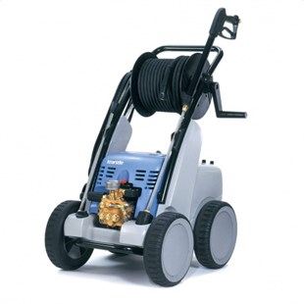
- Maximum pompdruk: 250 bar
- Werkdruk: regelbaar tot 220 bar
- Waterdebiet: 16 liter/min
- Motorvermogen: 7500 Watt
- Aansluitwaard 400V 12 A 50 Hz
- Motortoerental: 1400 tpm
- Sproeiergrootte: 2505 Vuilfrees
- Sproeiergrootte: 05 Vlakfrees
- Maximum temperatuur toegevoegd water: 60 °C
- Lengte hogedrukslang: 10 meter
- Mogelijkheid om reinigingsmiddel te gebruiken

